טכנולוגיות אינטרנט מתקדמות - 61776 WEB))
MiniChefBuddy B10 קבוצה 5
שם חבר.ת הצוות | תז
אוריאן אלפסי | 316204742
דניאל אגס | 315476184
כרמל פרץ | 208635268
נועם דרלינגר | 318880275
עמית רגב | 208740092

פרויקט MiniChef Buddy הוא פלטפורמה אינטראקטיבית ללימוד בישול המיועדת לילדים ובני נוער. הפלטפורמה נוצרה כדי לגשר על הפער בין הרצון של ילדים להתנסות במטבח לבין החשש הבטיחותי של ההורים, תוך שימוש בטכנולוגיות בינה מלאכותית (AI) מתקדמות. המערכת מציעה חוויית "Hands-free" ייחודית המאפשרת למידה חווייתית ובטוחה.
פונקציונליות מרכזית לפי משתמשים:
- משתמש קצה (השף הצעיר):
- עוזר בישול חכם (ChefBot AI): ליווי אישי מבוסס מודל Gemini API העונה על שאלות בזמן אמת, מציע תחליפי מצרכים ומסביר מושגים קולינריים.
- מערכת הקראה קולית (Text-to-Speech): הקראת שלבי המתכון באופן אוטומטי המאפשרת עבודה רציפה במטבח ללא צורך במגע במסך.
- סיוע מותאם אישית (Pantry Helper): אלגוריתם חכם לסינון מתכונים על פי מצרכים קיימים בבית ("המזווה") והעדפות תזונתיות (אלרגנים).
- למידה חווייתית (Game Zone) : אזור משחקים הכולל טריוויה קולינרית ומשחקי זיכרון לחיזוק הידע התזונתי, משולב במערכת ניקוד והישגים.
- פרופיל אישי וגלריה: ניהול הישגים אישיים ותיעוד התוצרים במטבח בגלריה דיגיטלית המאוחסנת בענן.
- הורה / מנהל:
- בקרת הורים ואבטחה (Parent Gate): הגנה על אזורי הניהול והנתונים באמצעות קוד PIN ייחודי המפריד בין מרחב הילד למרחב ההורה.
- ניטור ובטיחות אקטיבית: מערכת התראות חכמה המזהה שלבים רגישים במתכון (שימוש בחום או בכלי חיתוך) ומפעילה אזהרות קוליות המנחות את הילד לבקש עזרת מבוגר.
- מעקב התקדמות: דאשבורד הורים המציג נתוני פעילות, זמן שהייה במטבח וסיכום הישגי הילד לאורך זמן.
מימוש טכנולוגי :
Frontend:
- React: הספרייה המרכזית לבניית ממשק המשתמש, המאפשרת רינדור מהיר וניהול מצבים דינמי עבור ה-Session והמשחקים.
- Web Speech API: שימוש בטכנולוגיית Text-to-Speech (TTS) להקראת שלבי המתכון בקול, המאפשרת עבודה ללא מגע במכשיר.
- Google Gemini API: אינטגרציית בינה מלאכותית (AI) המפעילה את ה-ChefBot למתן מענה לשאלות קולינריות, הסבר מושגים והצעת תחליפים.
- Lucide React: ספריית אייקונים וקטוריים ליצירת ממשק ויזואלי אינטואיטיבי עבור ילדים.
- Responsive Design: פיתוח רספונסיבי מלא המותאם למחשבים, טאבלטים ומכשירים ניידים.
Styling:
- TailWind CSS: שימוש במסגרת עבודה מבוססת Utility classes לעיצוב מהיר וגמיש.
- Neon Glassmorphism: יישום שפת עיצוב מודרנית המבוססת על אפקטי "זכוכית", שקיפויות וטשטוש רקע.
- Dual Mode: מנגנון להחלפה בין מצב בהיר (Light) למצב כהה (Dark) התומך בכל רכיבי המערכת.
Backend:
- Node.js: סביבת הריצה המשמשת לניהול הלוגיקה של המערכת, אימות משתמשים ותקשורת הנתונים.
- Socket.IO: טכנולוגיה המאפשרת תקשורת דו-כיוונית בזמן אמת עבור משחקי הTrivia מול משתמשים אחרים.
Database & Storage:
- Cloudinary: שירות ענן המשמש לאחסון וניהול גלריית התמונות האישית של המשתמשים.
- User & Progress DB: ניהול נתוני משתמשים הכולל העדפות אלרגנים , הישגי Gamification וניקוד והיסטוריית בישול מפורטת.
- Security Storage: אחסון מוצפן של פרטי התחברות וקוד PIN הורי לאבטחת אזור הניהול.

קישור לתיקיית גיט
קישור לאתר MiniChef Buddy

מהנדס המערכת: דניאל אגס
חלוקת העבודה בוצעה בהתאם ליכולות חברי הצוות ולשלבי התקדמות הפרויקט. בתחילת העבודה הוגדרו המשימות המרכזיות, ובהמשך בוצעו התאמות. במהלך העבודה התקיים ממשק שוטף בין חברי הצוות. שיתוף הפעולה אפשר התקדמות רציפה של הפרויקט ועמידה בכלל היעדים שהוגדרו

שם חבר הצוות | משימות שהוקצו | משימות שהושלמו
אוריאן אלפסי | טיפול בהערות שניתנו ב code review , פריסה מלאה | טיפול בהערות שניתנו בcode review, פריסה מלאה, תיעוד, קובץ readme, refactoring וטיפול בבאגים, דיאגרמת DB, דיאגרמה המתארת תיקיות וקבצים+פירוט קומפוננטות
כרמל פרץ | מימוש משחקים, מצב dark/light, תיק משתמש, רספונסיביות | מימוש משחקים, מצב dark/light, תיק משתמש, רספונסיביות
דניאל אגס | Use case  תיק למתכנת | Use case  תיק למתכנת
נועם דרלינגר | חישוב ממוצע SUS, פסקה מסכמת עבור התהליך שנעשה בפרויקט, דרישות | חישוב ממוצע SUS, פסקה מסכמת עבור התהליך שנעשה בפרויקט, דרישות
עמית רגב | דיאגרמת ארכיטקטורה, סרטון המציג את האתר | דיאגרמת ארכיטקטורה, סרטון המציג את האתר

דרישות פונקציונליות ולא פונקציונליות:
Functional Requirements (FR)
1.User Registration & Secure Login
The system allows a user (child or parent) to register, create a profile, and log in securely (session/token based).
2,Role Selection: Child / Parent
The system allows selecting user type (child/parent) and adapts the experience accordingly (e.g., permissions, content tone).
3.Cooking Level Selection
The system allows the user to choose a cooking level (beginner/intermediate/advanced) and saves it to the user profile.
4.Personalized Recipe Recommendations / Filtering
The system suggests or filters recipes based on cooking level and user preferences (e.g., categories, difficulty).
5.Recipe Browsing & Search
The system allows users to browse recipes, view recipe details, and search by name/category.
6.Interactive Cooking Session (Step-by-step Mode)
The system provides an interactive mode that guides the user through cooking steps one by one.
7.Voice / Animations Guidance
The system allows the cooking bot to guide with voice/animations during the cooking session (where relevant).
8.Safety Warnings
The system displays safety warnings when needed (e.g., hot surfaces, knives, oven use) during relevant steps.
9.Favorites Management
The system allows the user to save recipes as favorites, view favorites, and remove from favorites.
10.Gallery / Uploading Images
The system allows users to upload and save pictures of their cooked dishes and view them in a gallery (stored remotely, link saved in DB).
11.AI Cooking Assistant (GenAI Chat)
The system allows the user to ask the AI assistant questions during cooking and receive guidance/help.
12.Data Persistence via DB
The system stores user accounts, favorites, gallery items and other persistent data in a database (MongoDB) and retrieves it via backend APIs
13.Client–Server API Communication1
The client requests data from backend routes (REST endpoints) and receives JSON responses for login/recipes/favorites/gallery.

Non-Functional Requirements (NFR)
Performance
1.Smooth Media Loading
Images/animations/voice instructions should load quickly so the cooking flow doesn’t “break” the child’s concentration.
2.Fast API Response Time
Common actions (login, fetching recipes, toggling favorites) should respond within a short time under normal load.
Usability
4.Child-Friendly UI
UI should use large buttons, simple language, and clear icons so kids can navigate safely and independently.
5.Clarity & Readability
Instructions, warnings, and steps must be short and clear (age-appropriate wording).
6.Consistent Navigation
Screens should behave consistently (same button placement, predictable back/home behavior).
Reliability / Availability
7.Stable Cooking Session
The interactive mode should not crash.
8.Graceful Error Handling
If DB/API is temporarily unavailable, the system should show a friendly message and allow retry.

Security
9.Password Protection
Passwords must never be stored as plain text; only hashed (e.g., bcrypt).
10.Access Control
Sensitive operations (e.g., user data, favorites) require authentication (token/session) to prevent unauthorized access.
Maintainability
11.Modular Code Structure
Frontend should be component-based (React components), and backend should separate routes/controllers/services so future changes are easier.

דרישות ממשק חיצוניות :
1. ממשק משתמש (UI) - המערכת מיועדת לעבודה דרך דפדפן אינטרנט.
ממשק המשתמש מותאם לילדים וכולל: טקסטים קצרים וברורים, כפתורים גדולים, צבעים ברורים ואייקונים
התממשקות למשתמש מתבצעת דרך דפי: התחברות, הרשמה, בחירת מתכון, מסך בישול אינטראקטיבי
2. ממשקי תוכנה חיצוניים
המערכת עושה שימוש בממשקים חיצוניים:
MongoDB Atlas מסד נתונים חיצוני בענן לצורך: שמירת משתמשים, מועדפים, היסטוריית בישול, נתוני פרופיל.
REST APIפנימי: תקשורת בין ה־Frontend ל־Backend באמצעות HTTP ו־JSON
כלי : AI המערכת עושה שימוש בלוגיקה מבוססת AI לצורך:
ליווי משתמש במהלך הבישול
ניסוח הסברים והנחיות מותאמות לילדים

3. דרישות דפדפן וסביבה
המערכת פועלת בדפדפנים מודרניים: Google Chrome , Microsoft Edge
- נדרשת תמיכה ב־JavaScript פעיל.
- נדרש חיבור אינטרנט פעיל לצורך: גישה לשרת, גישה למסד הנתונים, טעינת נתונים דינמית

4. דרישות רשת ותקשורת
המערכת פועלת במבנה Client–Server.
נדרש חיבור רשת בין: React Frontend, Node.js Backend, MongoDB Atlas
שימוש בפרוטוקול HTTP

התהליך שנעשה בפרויקט:
במהלך שלבי העבודה שבוצעו עד סיום הפרויקט, הושלמה בנייה מלאה של המערכת בהתאם לדרישות שהוגדרו בתחילת התהליך. הפרויקט כלל אפיון צרכי משתמשים, הגדרת אזורי שימוש שונים, ותכנון ארכיטקטורה התואמת את מטרות המערכת.

תהליך הפיתוח כלל עבודה משותפת של חברי הצוות, חלוקת משימות ברורה וממשק רציף בין החלקים השונים של המערכת. במהלך העבודה יושמו הפיצ’רים המרכזיים של האתר, ביניהם ניהול משתמשים, הצגת תוכן דינמי, שמירת נתונים במסד נתונים, וממשק משתמש אינטואיטיבי המותאם לקהלי היעד.

בצד הלקוח פותחו מסכים וקומפוננטות אינטראקטיביות, תוך דגש על חוויית משתמש נוחה וברורה, ובצד השרת הוטמעו מנגנונים לניהול נתונים, אבטחה ושמירת מידע. לאורך התהליך בוצעו בדיקות ושיפורים, עד להשלמת מערכת יציבה ופונקציונלית.

בסיום תרגיל זה הושלמה בניית האתר במלואו, וכל הדרישות הפונקציונליות והלא־פונקציונליות יושמו בהצלחה. המערכת מוכנה לשימוש מלא, וכן להרחבות עתידיות בהתאם לדרישות נוספות.

דיאגרמת ארכיטקטורה:
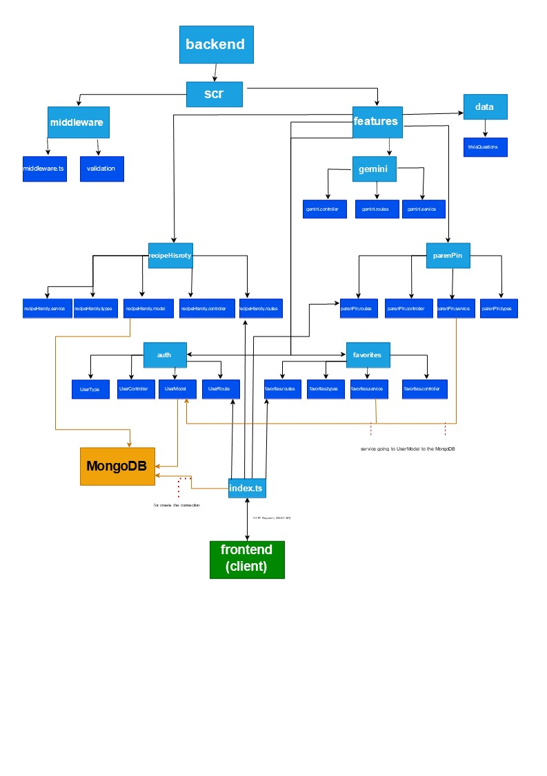
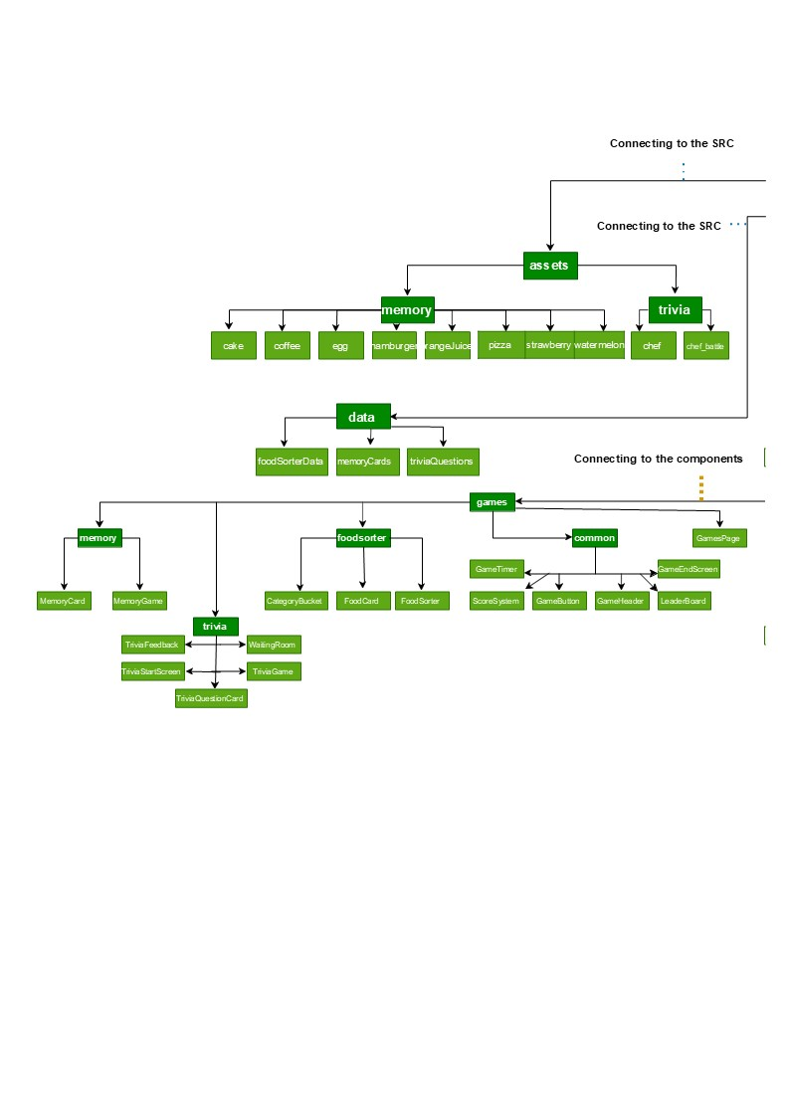
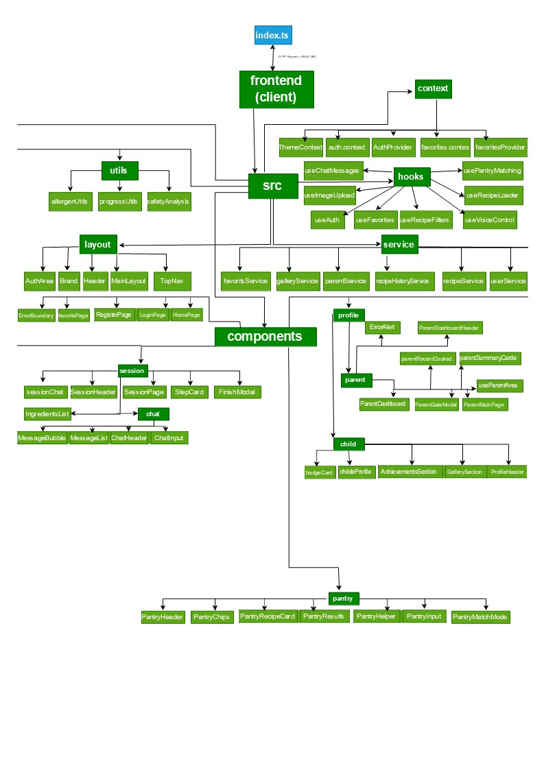
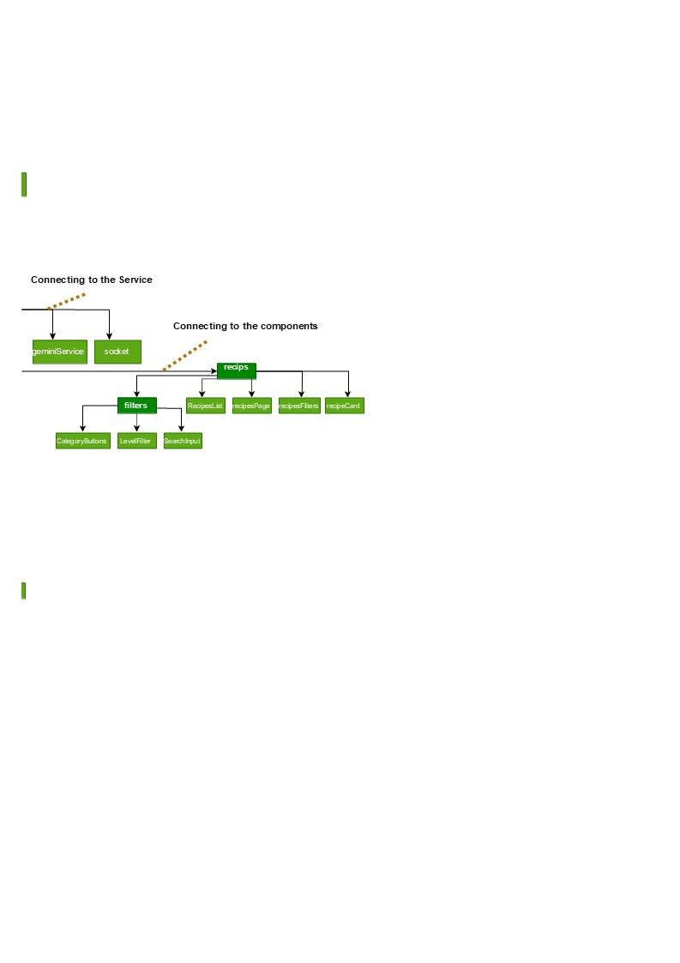

דיאגרמת use case :
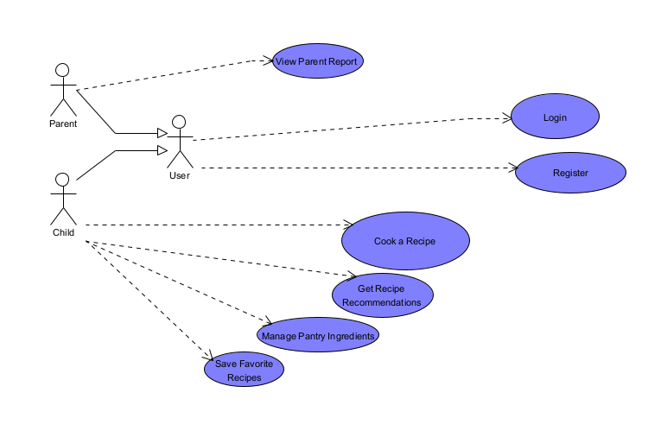
תוצרי מפגש הסטודיו:
ציון SUS - ממוצע : 92.06
תוצאות שאלון ה-SUS מראות שלמערכת יש רמת שימושיות גבוהה מאוד.
הציון הממוצע שהתקבל (92.06) גבוה בהרבה מהציון הממוצע המקובל , ולכן ניתן להסיק שהמערכת נחשבת לשימושית מאוד.
המשתמשים דיווחו שהמערכת קלה לשימוש, ברורה ואינטואיטיבית, וניתן ללמוד להשתמש בה גם בלי ניסיון קודם.
בסופו של דבר לרמת האב – טיפוס של שבוע לפני ההצגה הצפייה במערכת והשימוש בה בנוסף להערות שקיבלנו מהסטודנטים בזמן אמת יכולות להעיד על רמת ביצוע גבוהה של כל חלקי האתר. אוסיף ואומר כי גם תהליך בניית הפיצ'רים והשימוש בהם היו יוצאי דופן מבחינה אקדמית עבור חלק מהסטודנטים.

ב. מסמך המכיל את תוצרי הסשן של CODEREVIEW שערכתם בכיתה, וכן ההתיחסות האישית של כל סטודנט (בטופס גוגל).
הערה | תגובה | האם בכוונת הצוות לבצע שינוי בעקבות ההערה? יש לפרט. אם כן, מה השינוי. אם לא, מדוע
פשטות | אנחנו מסכימים שניתן לפשט קומפוננטות מסוימות. | נפצל קומפוננטות ונפריד פונקציונליות מהתכן.
מימוש | יש לציין שמסך ההורה כן מיושם ופועל, מה שלא הושלם הוא עמוד המשחקים. | נבצע את השלמת תהליך בניית האתר.
מודלריות | ניתן לשפר מודולריות | נפעל להפרדת לוגיקה עסקית מקומפוננטות וניצור hooks
יעילות | אנחנו מסכימים שיש מקום לשיפורים. חלק מההמלצות רלוונטיות לפרויקט שלנו. | נאחד קריאות כפולות, נשתמש ב optional chaining.
באגים | נתקן את הבעיות שזוהו. | נוסיף הודעות שגיאה ברורות יותר, ניגש לאובייקטים עם optional chaining. ועוד תיקונים נוספים.
טיפול בשגיאות | יש מקום לשיפור. | נוסיף error boundary מרכזי. נשפר הודעות שגיאה בUI.
בדיקות | לא הייתה דרישה ליצירת בדיקות אוטומטיות | הבדיקות מתבצעות ידנית על ידי הצוות
שימושיות | הממשק פשוט וידידותי. | נוסיף רספונסיביות ואימות בזמן אמת בטפסים

6. יש להציג מבנה סופי של האתר שלכם:
אפליקציית MiniChefBuddy נפרסה באופן מלא.
צד ה frontend עם React + Tailwind CSS מתארח ב vercel.
צד ה backend פרוס על שרת אינטרנט (Render).
א. דיאגרמה המתארת את התיקיות והקבצים השונים ופירוט הקומפוננטות השונות:
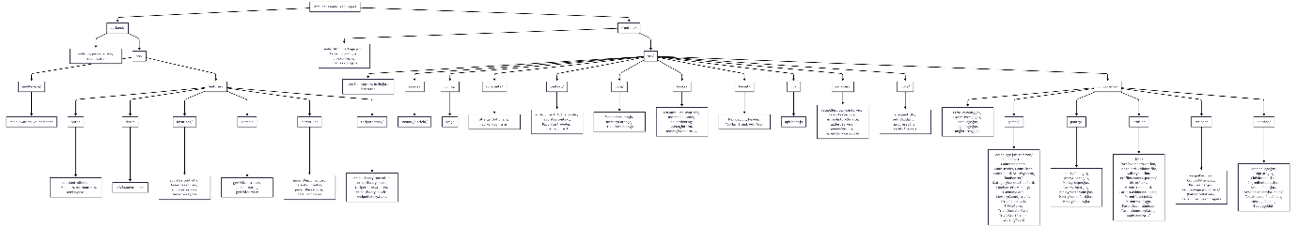

מומלץ לצפות בדיאגרמה דרך הגיט כי הגודל לא מותאם למסמך
קומפוננטות שורש ו Layout:
- App.jsx מהווה את קומפוננטת השורש של האפליקציה. הוא אחראי על הגדרת כל נתיבי הניווט במערכת, כולל דף הבית, מסכי המתכונים, סשן הבישול, המשחקים, המועדפים, מסך ההתקדמות ואזור ההורים. כאשר המשתמש אינו מחובר, הקומפוננטה מציגה את מסכי ההתחברות וההרשמה, ואילו במצב של משתמש מחובר התוכן נעטף בתוך מבנה התצוגה הראשי MainLayout. משתמשת בuseAuth, טעינה עצלה (Lazy Loading), וב ErrorBoundary.
ErrorBoundary.jsx – קומפוננטה הלוכדת שגיאות ריצה בעץ הקומפוננטות ומציגה ממשק חלופי במקום קריסת האפליקציה.
MainLayout.jsx – מבנה תצוגה ראשי למשתמשים מחוברים, כולל header וניווט
Header.jsx – כותרת האתר (לוגו, ניווט)
TopNav.jsx – סרגל ניווט עליון (בית, מתכונים, משחקים, מועדפים, פרופיל ילד, אזור הורה)
Brand.jsx – רכיב מיתוג-לוגו
AuthArea.jsx – אזור עטיפה למסכי אימות (התחברות/הרשמה).
אימות ודפי כניסה:
LoginPage.jsx - טופס התחברות הכולל שם משתמש, סיסמה, ולידציה וניתוב לאחר התחברות מוצלחת.
RegisterPage.jsx - טופס הרשמה הכולל פרטי משתמש, אלרגנים, רמת בישול וPIN הורה
HomePage.jsx - דף הבית לאחר התחברות, מציג ברכה למשתמש, הסבר על MiniChef Buddy ועל עוזר הAI ומשלב את רכיב pantry helper.
מתכונים:
RecipePage.jsx – מסך מתכונים ראשי, שנשלפים מ TheMealDB עם חיפוש וסינון.
RecipeCard.jsx – כרטיס מתכון בודד
RecipeList.jsx – הצגת רשימת כרטיסי מתכונים.
RecipeFilters.jsx – אזור סינון (קטגוריה, רמת קושי, חיפוש)
CategoryButtons.jsx – כפתורי סינון לפי קטגוריה
LevelFilter.jsx – סינון לפי רמת קושי
SearchInput.jsx – שדה חיפוש לפי שם מתכון.
סשן בישול:
SessionPage.jsx – מסך סשן בישול פעיל כולל שלבי מתכון, רכיבים וצ'אט AI.
StepCard.jsx – הצגת שלב בודד במתכון
IngredientsList.jsx – רשימת רכיבים למתכון
FinishModal.jsx – חלון סיום סשן .
SessionHeader.jsx – כותרת הסשן
SessionChat.jsx – צאט AI במהלך הסשן.
ChatHeader/ChatInput/MessageList/MessageBubble – רכיבי ממשק הצ'אט
Pantry/מזווה – הצעות מבוססות רכיבים
PantryHelper.jsx – רכיב בדף הבית להצעת מתכונים לפי רכיבים זמינים.
PantryInput.jsx – הזנת רכיבים.
PantryChips.jsx – הצגת רכיבים כצ'יפים שניתנים להסרה מהחיפוש
PantryHeader.jsx – כותרת אזור ה Pantry.
PantryMatchMode.jsx – בחירת אופן ההתאמה (הכל/חלק).
PantryResults.jsx – הצגת תוצאות מתכונים
PantryRecipeCard.jsx – כרטיס מתכון בתוצאות ה pantry.
מועדפים
FavoritesPage.jsx – מסך המציג את המתכונים המועדפים של המשתמש
משחקים
GamesPage – מסך משחקים ראשי
GameButton / GameHeader / GameTimer / GameEndScreen / ScoreSystem /LeaderBoard – רכיבי משחק כלליים
MemoryGame/MemoryCard – משחק זיכרון
TriviaGame / TriviaQuestionCard / TriviaFeedback / TriviaStartScreen / WaitingRoom – משחק טריוויה
FoodSorter / FoodCard / CategoryBucket – משחק מיון מזון
פרופיל והתקדמות
ChildProfile – פרופיל ילד
ProfileHeader / AchievementsSection / BadgeCard / GallerySection – רכיבי הישגים וגלריית תמונות
ParentMainPage / ParentDashboard / ParentGateModal – אזור הורה עם אימות PIN
ParentSummaryCards / ParentRecentCooked – סיכום סטטיסטיקות והיסטוריית בישול
useParentArea.js – hook ייעודי לניהול מצב אזור הורה
context וניהול מצב גלובלי
AuthProvider / auth.context – ניהול אימות משתמשים ושחזור סשן
FavoritesProvider / favorites.context – ניהול מועדפים וסנכרון עם השרת
ThemeContext – ניהול ערכת נושא
Hooks, שירותים וכלי עזר
Hooks – hooks מותאמים אישית לניהול לוגיקה וstate
Services – תקשורת עם socket, AI, API, ושירותי backend.
Utils – פונקציות עזר טהורות (חישובי התקדמות וכו').
ב. הפרויקט משתמש במידע משני מקורות:
API חיצוני - TheMealDB
מקור: https://www.themealdb.com/
שימוש בפרויקט: עיון במתכונים, סשנים של בישול ( תהליך ההכנה), התאמת מתכונים למוצרים שנמצאים במזווה, היסטוריית בישול.
מסד הנתונים MongoDB Atlas
אוספים ותפקידם:
1. users: נתוני משתמשים וחשבונות: שם, שם משתמש, סיסמא מוצפנת, קוד הורה מוצפן, ניקוד מצטבר (משחקים), מזהי מתכונים מועדפים, אלרגנים, רמת בישוך וגלריה. בנוסף נשמרות חותמות זמן.
2. recipehistories: היסטוריית השלמת מתכונים לכל משתמש: מקושר למזהה המשתמש, מזהה מתכון, כותרת, רמת בישול, זמן הכנה בדקות, מזהה סשן, ומועד ההשלמה.
משמש למעקב התקדמות, סטטיסטיקות ודשבורד הורה.
נתוני המתכונים נשלפים מ TheMealDB. פרטי המשתמשים והיסטוריית הבישול נשמרים ונשלפים מ MongoDB Atlas, מסד הנתונים מכיל חשבונות משתמשים והיסטוריית בישול.
הדיאגרמה הבאה מתארת את מבנה הDB בו נעשה שימוש בפרויקט:
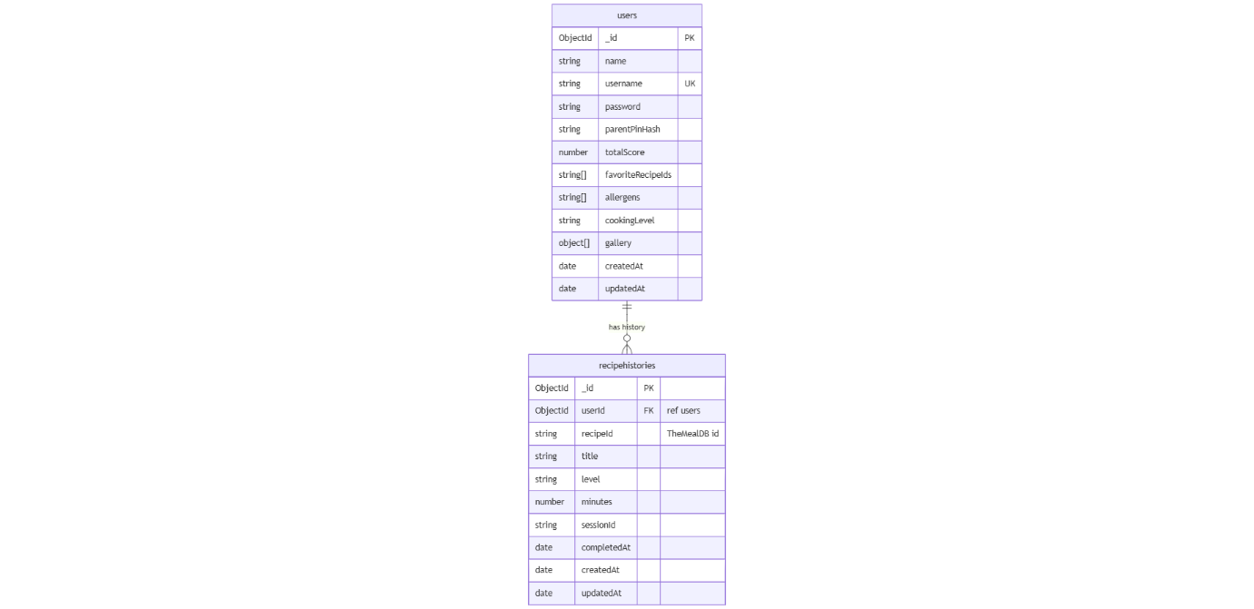

תיק למתכנת:
א. תיעוד והסבר הפונקציות המרכזיות במערכת
המערכת בנויה בארכיטקטורת Client–Server וכוללת Backend ב־Node.js/Express ו־Frontend
ב־React .
הפונקציות המרכזיות מחולקות לפי תחומי אחריות (features) ברורים.
פונקציות מרכזיות בצד ה־Backend
- ניהול משתמשים ואימות (Auth) - רישום משתמשים חדשים, התחברות, יצירת JWT, ושליפת פרטי משתמש מחובר. פונקציונליות זו משמשת כבסיס לאבטחת המערכת ולניהול גישה לפיצ’רים שונים.
- ניהול הרשאות הורה (Parent PIN) - מאפשר להורה להגדיר קוד PIN ולבצע אימות לפני כניסה לאזור ההורה, לצורך שליטה ובקרה.
- ניהול מועדפים (Favorites) - שמירה, שליפה והסרה של מתכונים מועדפים עבור משתמש מחובר.
- שמירת היסטוריית בישול - (Recipe History) תיעוד מתכונים שהמשתמש סיים, ושליפת היסטוריה לצורך הצגת התקדמות וניתוח פעילות.
- צ’אט־בוט (Gemini / ChefBot) - טיפול בהודעות מה־Frontend ושליחתן ל־Google Gemini API בצד השרת, כולל החזרת תשובות מותאמות למשתמש.
- משחק טריוויה בזמן אמת (WebSockets) - ניהול משחק מרובה משתתפים, כולל matchmaking, ניהול חדרים, ניקוד, משוב בזמן אמת וטיפול בניתוקים.

פונקציות מרכזיות בצד ה־Frontend
- ניהול התחברות והרשאות משתמש:
LoginPage - אחראי על תהליך ההתחברות של משתמש קיים למערכת.
RegisterPage - אחראי על תהליך הרשמת משתמש חדש, כולל הגדרת פרטים אישיים ואלרגיות.
AuthProvider - מנהל את מצב המשתמש המחובר וה־token ברמה גלובלית.
useAuth – hook - המספק גישה נוחה למידע המשתמש ולפעולות התחברות/התנתקות.

- דף בית וניווט ראשי
HomePage - דף הבית של האפליקציה לאחר התחברות, מציג גישה לפיצ’רים המרכזיים.
MainLayout - אחראי על מבנה כללי של הדפים (Header, תוכן מרכזי וניווט).
Header / TopNav - אחראים על תפריט הניווט והמעבר בין אזורי המערכת.

- הצגת מתכונים וסינון
RecipesPage - אחראי על הצגת רשימת המתכונים למשתמש.
RecipesList - מציג את המתכונים בפועל כרשימה.
RecipeCard - מציג מתכון בודד עם פרטים בסיסיים.
RecipesFilters - אחראי על סינון מתכונים לפי אלרגיות, רמה וקטגוריות.
useRecipeFilters - מנהל את לוגיקת הסינון בצד הלקוח.
recipeService - אחראי על שליפת מתכונים מ־API חיצוני.

- מסך בישול אינטראקטיבי (Session)
SessionPage - מסך מרכזי המלווה את המשתמש לאורך שלבי הבישול.
StepCard - מציג שלב בודד מתוך המתכון.
useSessionPage - מנהל את לוגיקת ההתקדמות בין שלבים.
useChatMessages - מנהל תקשורת עם הצ’אט־בוט במהלך הבישול.
useVoiceControl - מאפשר שליטה קולית בזמן הבישול.

- ניהול מועדפים
FavoritesPage - מציג את רשימת המתכונים המועדפים של המשתמש.
FavoritesProvider - מנהל את מצב המועדפים בצורה גלובלית.
useFavorites (hook) - להוספה והסרה של מתכונים מועדפים.
favoritesService - אחראי על תקשורת עם ה־Backend בנושא מועדפים.

- פרופיל משתמש – ילד
ChildProfile - מציג את פרופיל הילד וההתקדמות האישית שלו.
ProfileHeader - מציג מידע כללי על המשתמש.
AchievementsSection - מציג הישגים ותגים שנצברו.
BadgeCard - מציג תג בודד.
GallerySection - מציג גלריית תמונות של המשתמש.
useImageUpload - אחראי על העלאת תמונות לגלריה.

- אזור הורה (Parent Area)
ParentMainPage - עמוד הכניסה הראשי לאזור ההורה.
ParentGateModal - חלון אימות באמצעות קוד PIN.
ParentDashboard - מציג נתונים מסכמים על פעילות הילד.
ParentRecentCooked - מציג מתכונים שבוצעו לאחרונה.
ParentSummaryCards - מציג מידע מסכם בצורה גרפית.
useParentArea - מנהל את לוגיקת הגישה והמידע באזור ההורה.
- משחקים
GamesPage - עמוד מרכזי לבחירת משחקים.
MemoryGame - מנהל את מהלך משחק הזיכרון.
MemoryCard - מייצג קלף בודד במשחק.
FoodSorter - מנהל את לוגיקת משחק ההתאמה.
FoodCard - מייצג פריט מזון.
CategoryBucket - מייצג קטגוריה אליה יש לשייך את הפריט.
TriviaGame - מנהל את מהלך משחק הטריוויה.
TriviaQuestionCard - מציג שאלה ואפשרויות תשובה.
TriviaFeedback - מציג משוב על תשובה נכונה או שגויה.
TriviaStartScreen - מסך פתיחה של המשחק.
WaitingRoom - מסך המתנה למציאת שחקן נוסף.
socket.js - אחראי על התקשורת בזמן אמת עם השרת באמצעות Socket.IO.
- פונקציות עזר ולוגיקה משלימה
allergenUtils - אחראי על טיפול וסינון אלרגנים.
safetyAnalysis - מבצע ניתוח בטיחות למתכונים.
progressUtils - מחשב ומציג התקדמות משתמש.
authValidation - ולידציה של טפסי התחברות והרשמה.

פונקציות API :
הפונקציות המרכזיות בצד ה־Backend ממומשות באמצעות REST API שפותח כחלק מהשרת.
: Auth / Users – /api/authניהול משתמשים, התחברות, פרופיל, גלריה, ניקוד וטבלת מובילים.
Favorites – /api/favorites: ניהול מתכונים מועדפים.
Parent PIN – /api/parent-pin: אימות וגישה לאזור ההורה.
Recipe History – /api/recipe-history: שמירת ושליפת היסטוריית בישול.
Gemini (ChefBot) – /api/gemini: תקשורת עם הצ’אט־בוט.
כל פונקציונליות מרכזית נחשפת ל־Frontend באמצעות endpoints ייעודיים, וכל קריאה מהלקוח מתבצעת דרך אותם APIs. בנוסף, המערכת עושה שימוש ב־WebSockets (Socket.IO) לצורך משחק טריוויה בזמן אמת.

: DBקישור ל-
MongoDB Atlas
Link: https://www.mongodb.com/atlas

סביבות מיוחדות שהותקנו:
- Node.js
- Express
- MongoDB Atlas
- Mongoose
- React (Vite)
- Socket.IO
- Tailwind CSS
- Google Generative AI SDK (Gemini)

קטעי קוד ממקורות חיצוניים ורפרנסים:
במהלך הפרויקט נעשה שימוש בדוגמאות ותיעוד רשמי לצורך הבנה ויישום, בין היתר מ:
תיעוד רשמי של Express ו־MongoDB , תיעוד Socket.IO , תיעוד Google Gemini API
ו-דוגמאות כלליות מ־ Stack Overflow.
הקוד הותאם למבנה ולצרכים של הפרויקט ולא הועתק כפתרון מוכן.

דוגמאות לפרומפטים בהם השתמשנו:
“מה הדרך המקובלת לשמור token ב־React ולהשתמש בו לקריאות לשרת?”
“איך נכון לבנות מבנה של backend לפי פיצ’רים (routes, controller, service)?”
“תסביר לי איך עובד חיבור ל־MongoDB עם Mongoose
“איך אפשר לשמור היסטוריית פעולות של משתמש במסד נתונים?”
“איך לנהל מועדפים של משתמש בצורה נכונה בצד שרת ובצד לקוח?”
“איך ניתן לבנות צ’אט־בוט שמנחה ילדים בצורה פשוטה ובטוחה?”
“תסביר לי איך לבצע העלאת תמונות מה־frontend לשרת.”
“מה הדרך הנכונה להגן על דפים ב־React כך שמשתמש לא מחובר לא יוכל לגשת אליהם?”

משתמשים מהDB :
שם משתמש: asafgranit
סיסמא: 123456
סיסמת הורים: 1234

תיק למשתמש:
MiniChefBuddy היא פלטפורמת למידה אינטראקטיבית המיועדת להנגיש את עולם הבישול לילדים ובני נוער. האתר משלב בינה מלאכותית (AI) עם ממשק מודרני ובטיחותי, המאפשר לילדים לבשל בביטחון תוך ליווי צמוד של עוזר חכם.
- התחלה מותאמת אישית - חוויית המשתמש מתחילה בהתאמה אישית המבטיחה שהתוכן שיוצג לילד יהיה בטוח ומתאים ליכולותיו.
- בחירת רמת קושי: התאמת המתכונים ליכולות הילד (Easy, Medium, Advanced).
- ניהול אלרגנים: מערכת סינון חכמה המדגישה או מחסירה רכיבים מסוכנים עבור המשתמש.
- אבטחה הורית: הגדרת קוד PIN ייחודי המבטיח גישה מבוקרת לאזור הניהול.
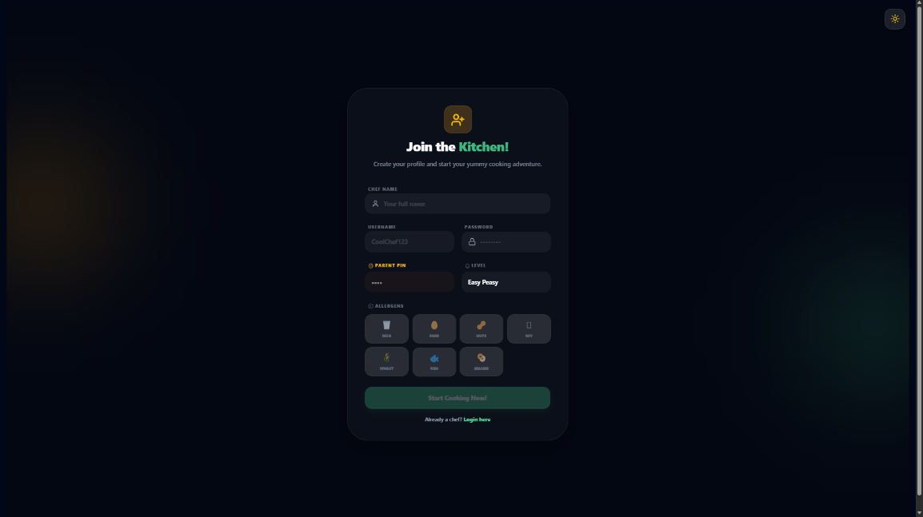

2. דף הבית - פיצ'ר "המזווה" מאפשר למשתמשים להזין את המצרכים הקיימים אצלם בבית ולקבל המלצות למתכונים רלוונטיים באופן מיידי.
Any- מתכונים המכילים לפחות אחד מהמצרכים שנוספו.
All- מתכונים המכילים את כל המצרכים שנוספו.

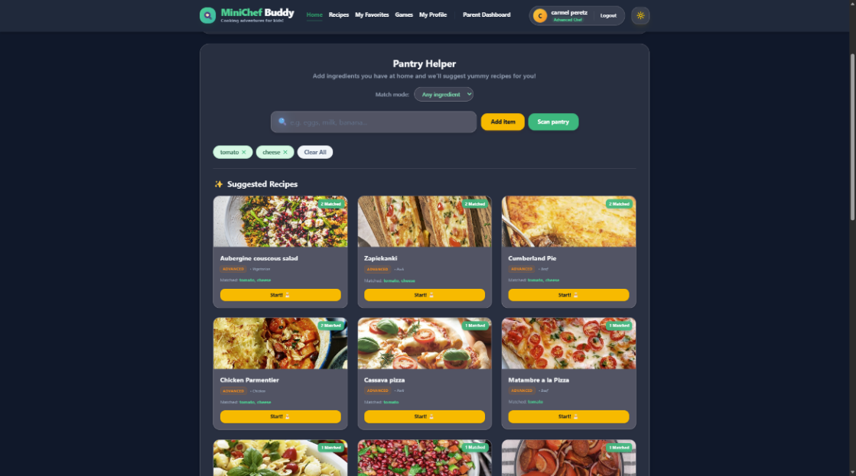

- חוויית הבישול האינטראקטיבית - זהו לב המערכת המשלב טכנולוגיות מתקדמות לליווי המשתמש בזמן אמת, המערכת סורקת את שלבי המתכון ומפעילה התראות בטיחות אקטיביות.
- ניווט שלבים: ממשק ברור למעבר בין שלבי המתכון, הצגת מצרכים וכמויות.
- ChefBot AI: צ'אט מבוסס בינה מלאכותית (Gemini) העונה על שאלות קולינריות, מציע תחליפים ומסביר מושגים מקצועיים.
- Text-to-Speech (TTS): המערכת מקריאה את שלבי המתכון בקול, מה שמאפשר לילד לבשל מבלי לגעת במסך בידיים רטובות או מלוכלכות.
- זיהוי סכנות: בעת הגעה לשלב הכולל שימוש בתנור, סכין או אש, המערכת מתריאה בפני המשתמש ומנחה את הילד לבקש עזרה ממבוגר.
- סיכום ושיתוף לגלריה - עם סיום המתכון הילד מקבל משוב חיובי ויכול לתעד את ההצלחה שלו על ידי העלאת תמונה של המנה לגלריה האישית שלו
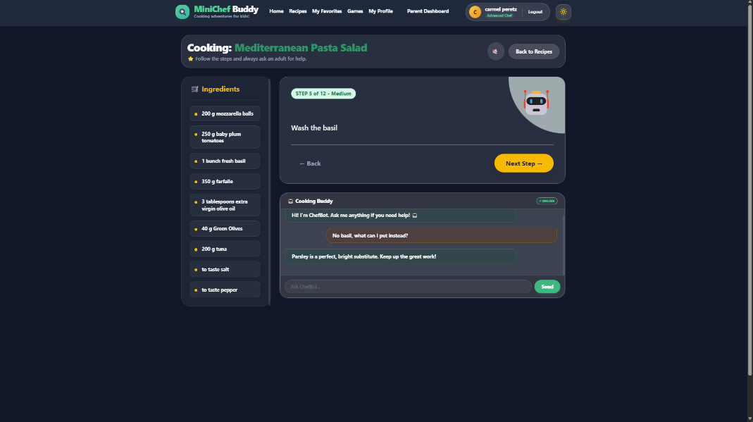

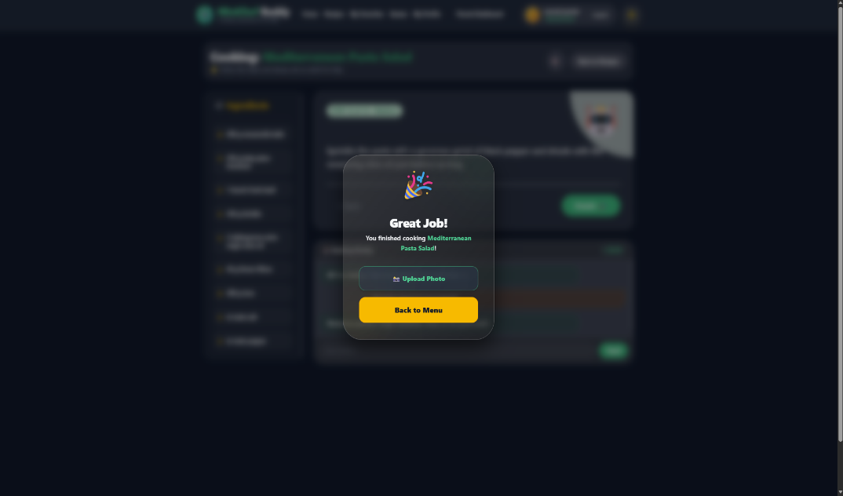

- דף הפרופיל האישי- זהו המקום שבו המשתמש יכול לעקוב אחר ההתקדמות שלו, לצפות בהישגים ולראות את ההיסטוריה הקולינרית שלו.
- דרגת השף (Cooking Level): תצוגה ויזואלית של הרמה הנוכחית של הילד המעודדת אותו להמשיך ולהתקדם למתכונים מורכבים יותר.
- ניהול הישגים: הצגת תג נוכחי ומד התקדמות עד להשגת התג הבא בעזרת בישול מתכונים נוספים, המעניקים לילד תחושת סיפוק והתמדה.
- גלריית תוצרים אישית: ריכוז של כל התמונות שהילד צילם והעלה בסוף תהליך הבישול. זהו תיק עבודות דיגיטלי של כל המנות שהכין.
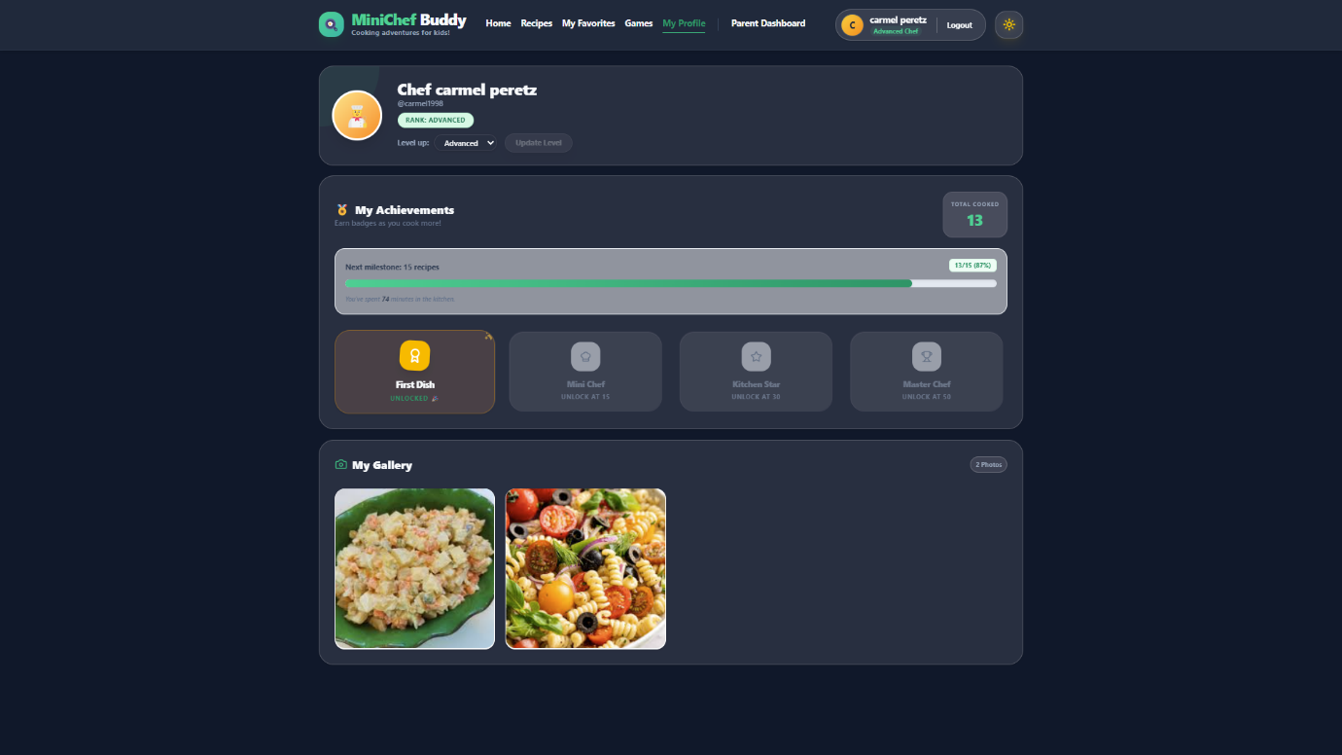

  - אזור המשחקים- האתר משלב אלמנטים של גיימיפיקציה כדי להפוך את הלמידה על עולם הקולינריה לחווייתית וממכרת.
- האזור כולל משחקי טריוויה קולינרית, זיכרון ומשחקי זיהוי מצרכים אשר מטרתם להעשיר את הידע של הילד.
- את משחק הטריוויה ניתן לשחק בשתי אפשרויות, ראשית מול משתמשים אחרים באתר בזמן אמת או לבד באימון מול המחשב על זמן ובכל מענה מוצגת עובדה הקשורה לשאלה.
- קיימת מערכת צבירת נקודות המעודדת את הילד להמשיך לחקור וללמוד ואף להצליח להגיע לטבלת המובילים.
- בסיום כל משחק המשתמש מקבל הודעת עידוד עם מספר הנקודות שצבר באותו סשן משחק.

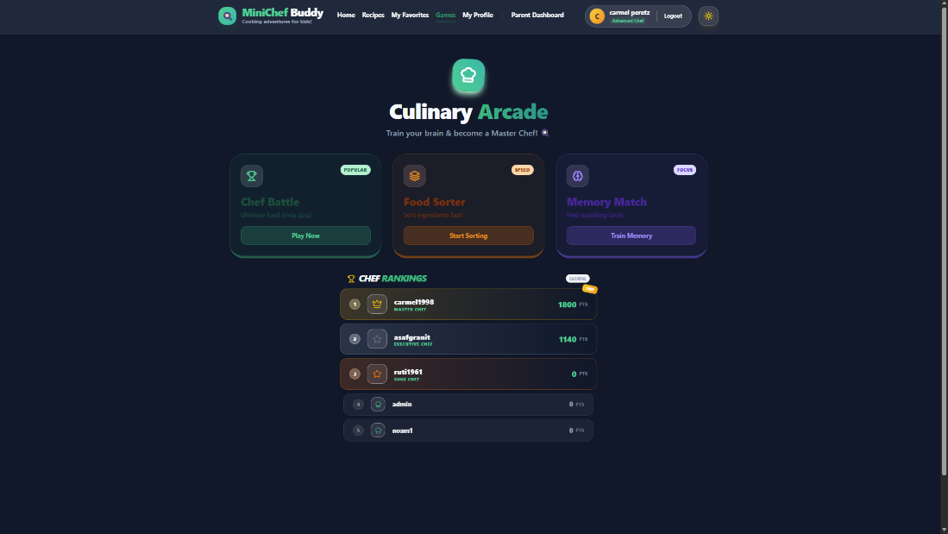

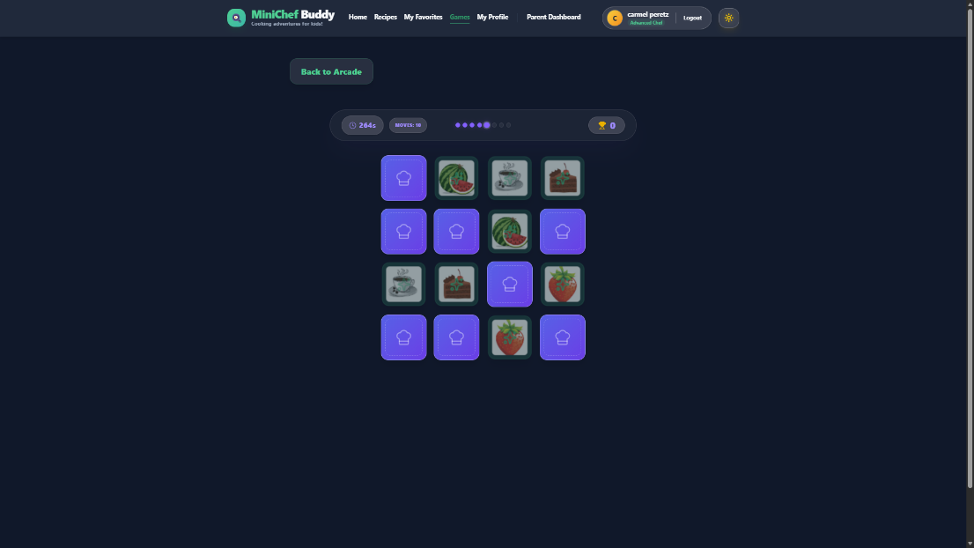
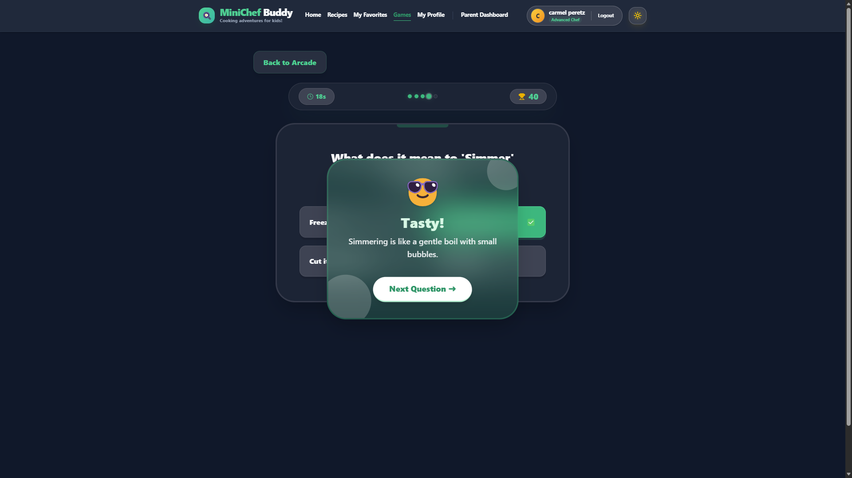

  - בקרת הורים- הפרדה מלאה בין חוויית הילד לניהול ההורה.
- Parent Gate: כניסה לאזור ההורים מוגנת ב PIN ייחודי.
- ניהול נתונים: צפייה בהתקדמות הילד ובקרת פעילות.

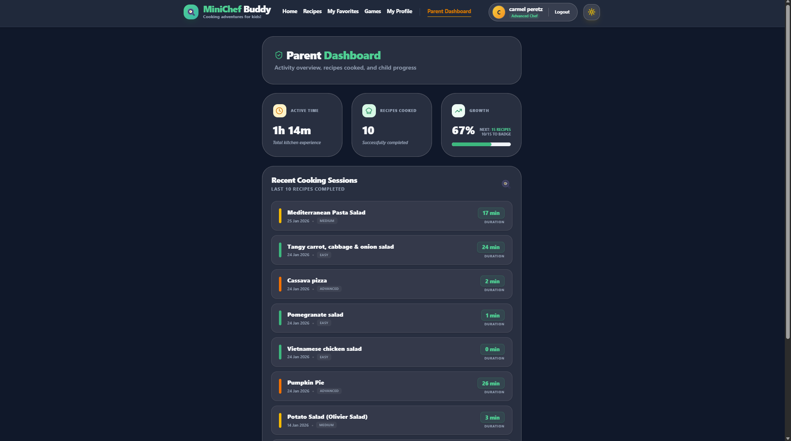

  - עיצוב וחוויה (UI/UX)- האתר עוצב בשיטת Neon Glassmorphism (זכוכית ניאון) ליצירת מראה עתידני, נקי ומושך.
- Dual Mode: תמיכה מלאה במצב בהיר (Light) וכהה (Dark) המתחלפים בלחיצת כפתור.
- רספונסיביות: התאמה מלאה לכל סוגי המכשירים (Desktop, Tablet, Mobile) עם תפריט ניווט ייחודי.
לדוגמא מצב בהיר (light mode) במסך נייד לעומת מסך מחשב, ניתן לראות שהתפריט הופך לתפריט המבורגר ופריסת המתכונים משתנה:

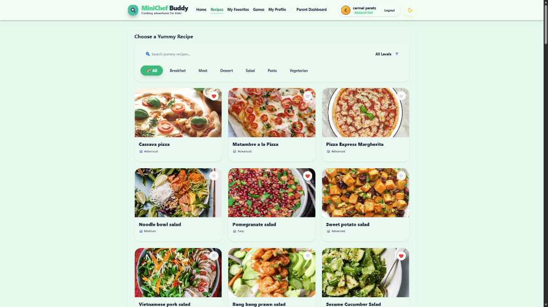

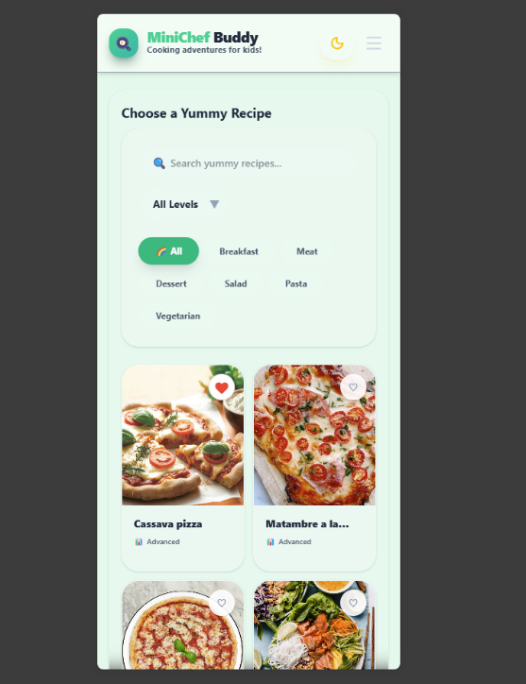

קישור לסרטון המציג את האתר

